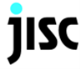
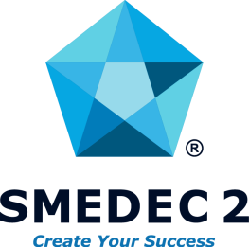

PHIẾU ĐĂNG KÝ THAM DỰ
HỘI THẢO GIẢI PHÁP SỬ DỤNG ĐIỆN NĂNG LƯỢNG MẶT TRỜI
VÀ CÁC TIÊU CHUẨN LIÊN QUAN

Thời gian: từ 8:30 – 15:10 ngày 19/02/2020.
Địa điểm: Khách sạn Sheraton & Tower – Số 88 Đồng Khởi, Q.1, Tp. Hồ Chí Minh.

Tên công ty:
Địa chỉ:
Lĩnh vực hoạt động:
Website:

STT | Họ & Tên | Chức vụ | Điện thoại | Email
1
2
3

Để đăng ký tham dự, vui lòng liên hệ:
- Anh Phạm Hoà: 08 9999 3935 – Email: phamhoa.smedec2@gmail.com
Quý Doanh nghiệp có thể gửi Phiếu đăng ký qua email hoặc điện thoại trực tiếp.
Thời hạn đăng ký: Nhận thông tin đăng ký trước ngày 17/02/2020.

